No.
※事務局記入欄

第５１回全国高等学校総合文化祭石川大会
マスコットキャラクター原画応募票
募集要項を確認、了承のうえ応募します。
ふりがな
氏名
学校名
学年・学科 | 〔 〕年〔 〕科 ※高校生のみ学科を記入してください。
応募作品の説明

※この応募票を作品にゼムクリップで添付してください。

【参考】全国高等学校総合文化祭マスコットキャラクターの例
２０２０こうち総文 | ２０２３かごしま総文 | かがわ総文祭２０２５
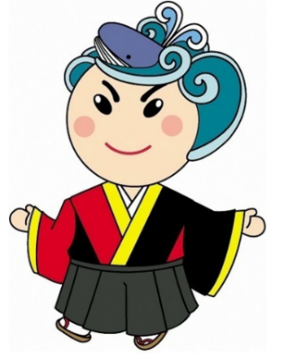 | 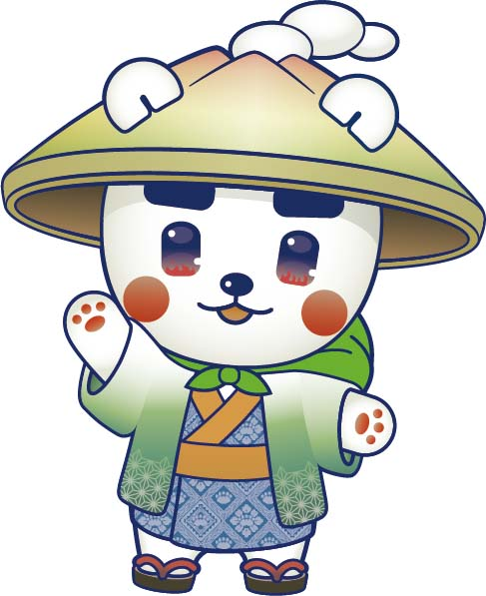 | 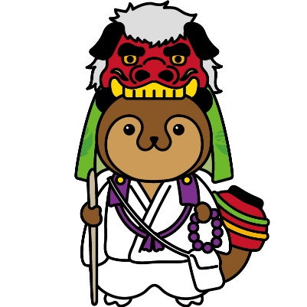
【土佐なる子】  髪型は土佐湾の荒波とクジラをモチーフにして描かれている。服は、よさこい祭の衣装を参考にしており、色は鳴子カラーである赤・黄・黒が使われている。 | 【かごまる】  鹿児島名物である氷菓子の白熊、かるかん、桜島大根をモチーフにしている。頭に被っている笠は、桜島を、太眉、大きな目、きりりと引きしまった口元は、西郷隆盛をイメージしている。着物は大島紬、羽織には薩摩切子の麻の葉模様が描かれている。緑色は鹿児島の豊かな自然、青は雄大な海、黄色は人々の活力を表現している。 | 【さぬぽん】  屋島の屋島寺に祀られている化け狸の「太三郎」を土台として、香川出身の空海に由来する「お遍路さん」の衣装、頭には香川の伝統工芸品「讃岐獅子頭」をかぶり、尻尾には香川の伝統工芸品の「香川漆器」をつけている。

